Projektové setkání v rakouském Grazu 11. a 12. dubna 2018
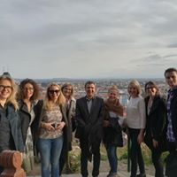
Ve dnech 11. a 12. dubna 2018 se v rakouském Grazu uskutečnilo další setkání řešitelů projektu Erasmus + Online Study Mediation Platform, kterého se za VŠE zúčastnili Dr. Grmelová a mediátor Mgr. Štandera. Jednotlivé řešitelské týmy informovaly o postupu řešení úkolů, které garantují. VŠE odpovídá v rámci projektu za přípravu interaktivní online metodiky pro výuku mediace. Na projektovém setkání byli účastnici seznámeni s návrhem harmonogramu letní školy v Rize i se způsobem hodnocení účastníků letní školy v závěrečném testu. Za VŠE se letní školy mediace v Rize zúčastní 7 studentů bakalářského či magisterského studia na FMV.
Druhý den setkání řešitelů projektu byl věnován natáčeni videa simulace řešení obchodně právního sporu mediací. Scénář tohoto videa připravila katedra podnikového a evropského práva společně s kolegy z Univerzity v bulharské Sofii. Z nahrávání lotyšského a litevského týmu jsme pořídili následující fotografii.
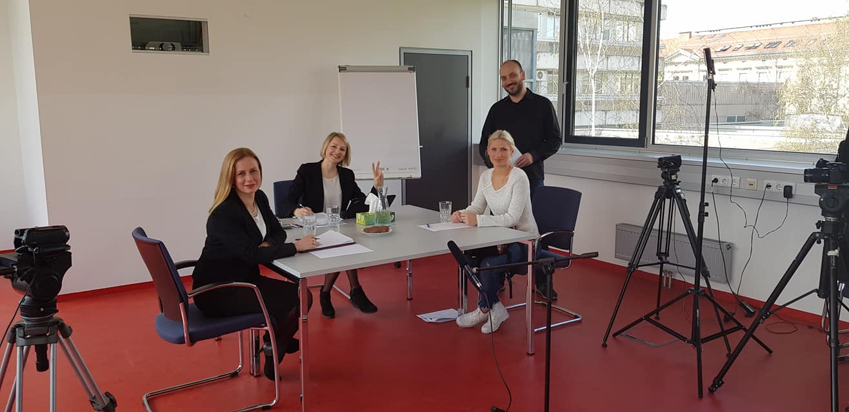
Více fotografií naleznete na facebookovem profilu projektu na odkaze: https://www.facebook.com/mediationnetwork/
Pokud se vám projekt líbí, nezapomeňte mu dát „like“.
Závěrečné setkání řešitelů projektu se uskuteční na jaře 2019 v lotyšské Rize.

